[天津大学环湖医院某研究团队所发文章被质疑发生图片重叠](https://mp.weixin.qq.com/s?__biz=MzkzNTg2MDgwMQ==&mid=2247486931&idx=1&sn=788853967bc522a16acc866c37e7ba5a)

plus[Pubpeer Plus](javascript:void(0);)2025-04-27 09:01:00河南



2018 年 2 月 27 日，天津大学环湖医院Wang Bo 研究团队，在***OncoTargets and Therapy***上发表的题为**“Forkhead box K2 inhibits the proliferation, migration, and invasion of human glioma cells and predicts a favorable prognosis”**的研究论文，**被质疑文中出现图片重叠。**

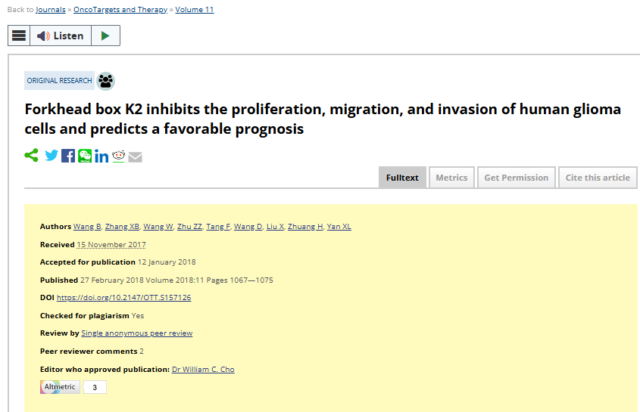

该文章于2025年1月在Pubpeer上被读者质疑：**文章出现图片重叠。**

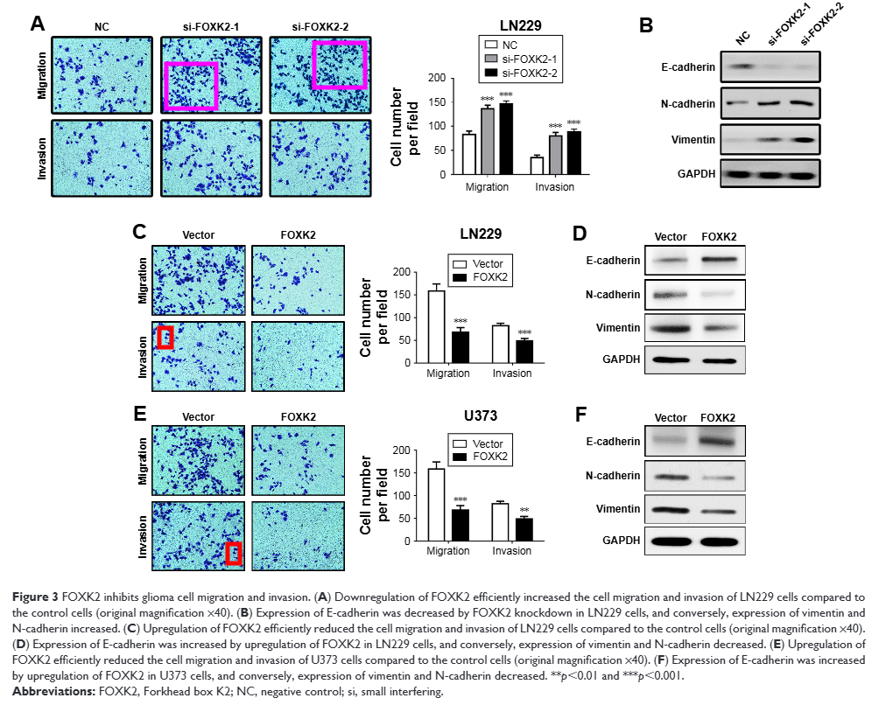

**相关消息**

https://pubpeer.com/publications/AA66C9B62CFAA9DB4D7B16CEBAAECD#1